第一部分

一、文件系统上层结构整体介绍
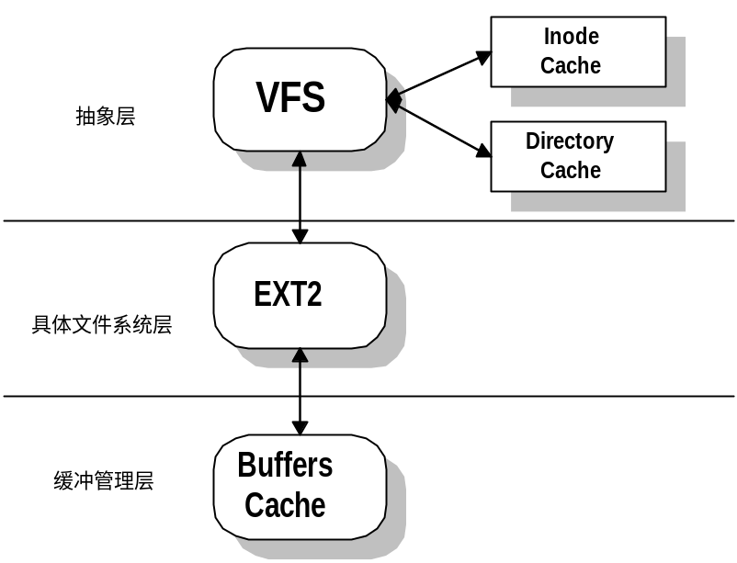 图一 linux文件系统分层示意图

Linux文件系统的最优秀的地方是对多种文件系统的支持。（这里的上层结构是指VFS系统和具体的文件系统，即除buffer管理系统以外的部分）为了实现这种特色，就必须有一个抽象的层次来统一描述各种文件系统，Linux中就用VFS来实现了这个抽象层；同时，各种具体的文件系统又必须有一个和VFS交互的手段，在Linux系统中，这种交互的手段是通过n个数据结构中的union结构和函数指针来实现的，这些数据结构如下：
一）、VFS和具体的文件系统的连接途径
- File_system_type中：
struct super_block *(*read_super) (struct super_block *, void *, int)
在mount一个文件卷时，VFS的do_mount函数会调用read_super函数，而read_super将找到一个未被使用的read_blocks数组项，并调用相应file_system_type的read_super函数（以上均在fs\super.c文件中）。
就ext2文件系统的read_super（函数名为：ext2_read_super，在fs\ext2\super.c文件中）而言，它做了如下一些工作：首先它读入该文件卷的第一个逻辑块，该块含有相应文件卷的superblock结构，在相应VFS superblock项的u.ext2_sb结构中的s_sbh和s_es分别指向该缓冲区的头部和数据区。接下来，该函数将该缓冲区中的一些数据复制或经计算复制到VFS superblock的u.ext2_sb结构中；在做完一些检验工作以后，该函数读入文件卷组描述符所在的块并将这些缓冲区头部的指针赋值给VFS superblock的u.ext2_sb.s_group_desc结构，并在最后读入该文件卷的根结点。
- Super_block中
Union{…}u： 该结构定义了对应各文件卷的结构，如上所述，它的很多数据均在具体类型文件系统的read_super函数中被赋值，同时，do_mount函数在read_super函数返回后，会记录该文件卷安装到的结点，即对VFS中superblock的s_covered赋值。
Super _operations结构：
该结构中定义了对inode 和superblock的各种相应操作函数的指针，ext2 中其实例为ext2_sops (ext2\super.c中定义)；并在其ext2_read_super函数中对其赋值(sb→s_op = &ext2_sops)；

- inode中
- union{…}u：
定义了对应具体文件卷上inode结点的信息。
- inode_operations：
该结构定义了相应文件系统中各目录和文件进行各类操作的函数指针，其第一次对应具体file_operations。
- dquot_operations：
该结构定义了对相应文件系统中配额管理的各类操作的函数指针，不作分析。
- 和2）将在各面作具体分析。
- file中
file_operations： 对相应文件系统中文件进行读、写及权限等管理的各种函数指针；在ext2中有两个实例，ext2_file_operations和ext2_dir_operations(ext2\file.c和dir.c中定义)；并分别在ext2_creat，ext2_mknod和ext2_mkdir中被赋值给相应inode的i_op。

二）、文件系统上层数据结构及其相关处理
1、文件系统上层数据结构
Linux中文件系统的数据结构均大致可以分为三个部分；第一部分是VFS中的数据结构；第二部分是具体文件系统中的数据结构；第三部分是buffer的数据结构。在李老师的讲义中已对它们作了比较透彻的阐述，所以这里不准备重述它们，只就我们对它们的代码分析作一些总结和补充。
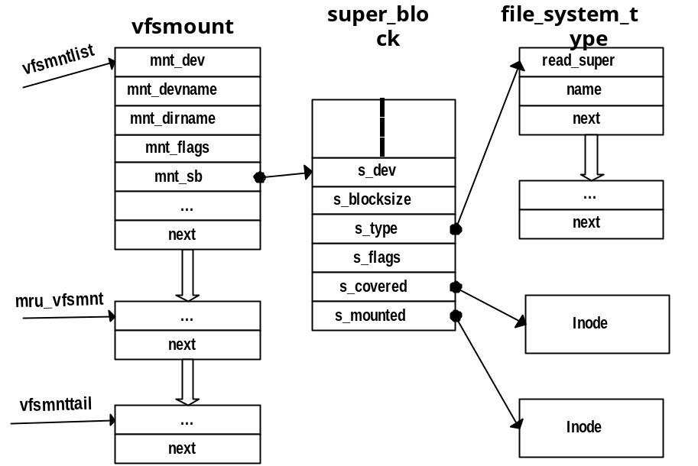 图２VFS的数据结构示意图
- directory cache
对于directory cache的操作函数在fs\dcache.c中定义，directory cache的数据结构分为三部分，即用于hash操作的directory hash_table[ ]，以及level1_cache[ ]和level2_cache[ ]
现将directory cache的操作函数总结如下：
 | 申请 | 释放
hash list | remove_hash | add_hash
level1_cache | dcache_add | dcache_add(释放旧的)
level2_cache | move_to_level2 | move_to_level2(释放旧的)
表1
这里作如下简要解释：在dcache_add发现相应inode已在hash表中或move_to_level2发现相应inode已在level2_cache中，它们就会调用update_lru把相应项移至链尾，否则将链头向前移动一格，并将后来链头指向的项来存放新的内容。

- VFS inode及其相关数据结构
对VFS inode和VFS inode hash table的相关操作均在fs\inode.c文件中定义；对VFS mount，VFS的upserblock和file_system_type的操作均在fs\super.c文件中定义。下面把这些操作部结如下：
 | 申请 | 释放 | 增加
VFS inode hash | insert_inode_hash | remove_inodehash
VFS inode | get_empty_inode | iput | grow_inode
file_system_type | register_filesystem | unregister_filesystem
VFS mount | add_vfsmnt | remove_vfsmnt
VFS superblock | read_super | put_super
表2
这里作如下简要解释：在__iget函数中若得到一个新的free inode会做put_last_free操作，该操作将使用相应inode放在inode链的结尾，故inode链中非空闲inode总是尽量排在后面。
在get_empty_inode操作中对free inode的搜寻也是从表头开始只搜寻链表一半的长度，若没有找到则说明free inode过少，可能做grow_inode操作。
VFS中iget和iput是两个非常重要的函数，将在后面作分析。
read_super函数由do_mount调用，它试图找到相应的superblock项，如果没有找到，则返回一个未用的superblock项，VFS中的put_super函数并未真正地释放superblock项，但它会调用具体文件系统的put_super操作；就ext2系统而言，其ext2_put_super函数将释放组描述符缓冲区及其头部指针占用资源，块位图和inode位图的缓冲区以及外存超级块对应的缓冲区，并释放VFS的superblock（sb→s_dev = 0)；

２、ext2中的数据结构及其相关处理
ext2文件卷中的数据结构主要包括：superblock块、组描述符、inode等。其中文件卷的第１逻辑块放superblock信息（第０块放启动信息）；接下来几块用于放组描述符；后面的将分组存放，每组包括块位图、inode位图、inode table和文件（包括目录文件）等。
ext2文件系统中可利用的资源包括块资源、inode资源，它们以组划分，并且利用块位图和inode位图来表示；同时创建一个目录或文件需要在其父目录的目录文件中增加一项，这又有一个目录文件项资源的管理。下面总结一下对这些资源的操作
 | 申请 | 释放
ext2 inode | ext2_new_inode | ext2_free_inode
ext2 block | ext2_new_blocks | ext2_free_blocks
inode file entry | ext2_add_entry | ext2_delete_entry
表３
其中，对于inode的资源管理在ext2\inode.c文件中定义；对于block资源的管理在ext2\balloc.c文件中定义；inode file entry资源的管理在文件ext2\namei.c中定义。这些资源对于ext2文件系统是至关重要的，通过分析它们将对ext2资源的组织结构有一个比较清楚的认识。如果时间允许，我将在后面对这些资源的申请函数作一个比较详细的分析，否则请参见我们组发言的书面报告。
在这里我还想解释一下ext2系统一个至关重要的数据结构――组描述符，它记录了每个组内资源的分布情况，组描述符所在的块在ext2文件系统中紧接着superblock的n块，在ext2_read_super函数中（fo_mount会调用，见前）将把它们读入缓冲区中并用联合结构u.ext2_sb.s_group_desc来索引。那么，给出一个inode的编号i_ino，系统将按如下方式查找其所在的位置：
- 所在的组：（i_ino-1）／每组inode数：group_ino
组内偏移i_ino-1％每组inode数：group_shf
- 该组对应的组描述符所在的块：
group_ino>>每块组数的bits表示blk_no
该组对应的组描述符在块内的偏移：
group_ino&（每块组数－１）：blk_shf
- 故s_group_desc[blk_no]→b_data[blk_shf]即为组描述符记为g_desc
- g_desc.bg_inode_table存放该组inode表的起始块号，故 g_desc.bg_inode_table + group_shf >>每块inode数的bits表示即为该inode所在的块号，将该块读入，记相应缓冲区为bh.
- bh→bdata + group_shf&（每块inode数－１）即为该inode结构项。
３、文件系统上层结构的操作函数分析
前一部分已经对文件系统的主要面貌作了一个介绍，这一部分将对文件系统的上层结构中几个重要的函数作一个较为细致的分析，
1．__iget（fs\inode.c ）
功能：查找文件卷上inode对应VFS中的inode；若未找到，则为其分配一个VFS的inode。
参数：sb：文件卷的VFS中的superblock结构
nr：文件卷上inode的编号
crossmntp：找根目录标志
调用的主要函数：get_empty_indoe
put_last_free
insert_inode_hash
read_inode（调用具体文件系统的read_inode）
iput
过程：
1）在inode hash 表中查找对应dev上的inode，若找到，则转到5），
- 该inode在VFS中还未分配，则调用get_empty_inode函数为其在VFS中分配一个inode项，
- 初始化该VFS inode，将其放到inode的链尾（put_last_free）；插入inode hash表（insert_inode_hash），
- 调用read_ inode例程读入文件卷上inode的信息，返回该VFS inode，
- VFS中找到对应inode，判断是否为free VFS inode，若是，则free VFS inode数量减少，
- 该VFS inode引用数+1，
- 是否有根目录标志，若是，且该inode为mount点，则释放该inode，并将该文件卷的根目录inode（inode→i_mount）返回。
2．get_empty_ inode（fs\inode.c）
功能：得到一个VFS的free inode并将其返回
参数：无
调用的主要函数：write_inode
clear_inode
grow_inodes
过程：
- if （当前inode总数<系统最大inode 数and VFS inode数<当前inode
总数/2） then 调用grow__inodes扩大一个页面的VFS free inodes 数量，
- 从inode链头开始查找，查找的长度为链的一半，找一个在内存中
所占页面最少的不脏的VFS free inode，若所占页面数为0，则转到 5），
- if 当前inode总数<系统最大inode数then 调用grow_ inodes，转2），
- if 该inode加锁，则等待(wait_on_inode)，转2），
if 该inode已改动，则写回(write_ inode)，转2）
- 清inode；初始化inode；return 该inode。
3．iput（fs\inode.c）
功能：释放一个VFS inode
参数：VFS inode结点
调用的主要函数：
具体文件系统的put_inode
write_inode（write_inode将调用具体文件系统的write_inode）
过程：
- 等待该VFS inode解锁
- 若该VFS inode的引用数i_count>1，则减1并返回
- 若该VFS inode为pipe类型，则释放union结构中其pipe_base所占的页面
- 调用相应文件系统的put_inode
- 若该inode已改动过，调用write_ inode写回它
- 清i_count，增加VFS free inode数量，返回。
4．ext2_read_inode（ext2\inode.c）
功能：将ext2系统中的inode的相关信息读入VFS inode中
参数：inode：VFS inode结点
主要调用函数：无
过程：
- 根据inode→i_ino读入该inode在ext2中相应的块，并进而得到具体inode记录项，所用的方法即上一部分(p5上面)叙述的过程；
- 将用户信息，时间信息等复制到inode中；
- 将ext2 inode的函数部分住处复制到inodeu.ext2中
- 如果不是字符和块设备，将i_block复制到i_data结构中；
- 根据结点类型给i_op和i_flag赋值;
- 返回
5．ext2_updata_ inode（ext2\inode.c）
功能：将VFS inode的改动信息写回VFS中inode
参数：inode：VFS中inode；
do_sync：写同步标志；
调用的主要函数：（无）
过程：
- 根据inode→i_ino读入该inode在ext2中相应的块，并进而得到具体inode记录项，所用的方法即上一部分(p5上面)叙述的过程；
- 将inode的信息写到缓冲区中相应记录里；
- 置缓冲区脏标志，如果有同步写标志，则等待缓冲区写回，否则，释放缓冲区，返回。

6．dir_namei（fs/namei.c）
功能：在指定目录中按给定的带目录文件名查找其inode
参数：pathname：带路径的文件名
namelen：用于返回，放最后一段文件名长度
name：用返回，放最一段文件名
base：指定目录对应的VFS inode
res_inode：用于返回，放最后一段文件名所在父目录对应的VFS inode
主要调用函数：
lookup
follow_link
iput
例示：
要从根目录开始查找，调用
dir_namei(“\usr\src\linux”,namelen,&name,null,&inode_ptr)
则结束时namelen=5, name=linux, 而inode_ptr为\usr\src对应的VFS inode。
过程：
- if base 为空，then从过程当前目录开始查询；
- if pathname=’/’，则从根目录开始查询；
- 取出pathname 的第一段；pathname后移一段，对第一段调用lookup子函数；查询base的目录文件中有无对应的文件或目录，若有，则把其对应的VFS inode放在返回参数中（lookup会调用具体文件系统的lookup函数）
- 调用follow_link找到真正的文件（符号连接的方式而不是硬连接的方式。这里若inode本身不是连接，则该函数调用的结果会把inode同赋给&base）；
- 若pathname还有“/”，则转3）；
- 对参数*name赋最后一段名字，把最后得到的VFS inode赋给res_ inode，返回。

7．ext2_lookup（fs/namei.c）
功能：在指定目录下查找名为name，长度为len 的目录或文件
参数：dir：指定的目录，VFS inode结点
name：待查找的目录（文件）名
len：长度
result：返回结果，放待查目录（文件）对应的VFS inode
主要调用函数：
decache_lookup
ext2_find_entry
dcache_add
过程：
- 对参数作合法性检验；
- 在directory cache中查找，if 找到 then 调用iget 为其返回相应VFS inode ，返回；else 到3）；
- 调用ext2_find_entry 在dir 的目录文件中查找，if 找到then 调用iget为其生成一个VFS inode；加入directory hash，返回；else 返回错误代码。

二、sys_mkdir和sys_rmdir系统调用
- sys_mkdir
- 概况：
- 功能：该系统调用将建立一个新的目录结点，这里将结合ext2系统来说明此系统调用的工作过程。
- 输入参数：
pathname：带路径文件名
mode：模式
- 工作过程：
- 调用getname函数把名字放到核心空间中，
getname （fs\name.c）
输入参数：filename ：带路径文件名
reault：核心空间字符串指针
过程：
- 调用get_max_filename作地址的合法性检查，它会检验给出的地址是否在当前进程的虚存段内；
- 在核心空间中申请一页；
- 不断调用get_user(filename++)把filename字符的内容拷贝到该页中去；
- 成功则返回0。
- 若第1）步成功，则做如下工作
- 调用remove_trailing_slashes函数（fs\namei.c）该函数的功能是：如果带路径的文件名以“/”结束，则把该“/”去掉，故mkdir usr/src/temp/ 和mkdir usr/src/temp具有相同的效果；
- 调用do_mkdir(tmp,mode)函数，在这个函数中将真正做目录的创建工作，后面将其作分析；
- putname(tmp)函数，将getname函数中申请到调用的核心空间中那一页释放掉；
- 若第1）步不成功则返回出错信息，否则返回第2）步中do_mkdir的返回结果。

2．主要调用例程
- do_mkdir
功能：将带路径文件名转换为不带路径的文件名，并得到该文件名所在的目录对应的VFS inode，
参数：pathname：带路径文件名
mode：模式
过程：
- 调用dir_namei(pathname,&namelen,&basename,null,&dir)从当前目录查起，将带路径文件名转换为不带路径的文件名，保存在basename中，而dir放其父目录对应的VFS inode，（即要建立目录的父目录）（关于dir_namei见前）；
- 做一些合法性检验；
- 调用具体文件系统的mkdir函数。

- ext2_mkdir
功能：在ext2文件卷上建立一个目录
参数：dir：要建立的目录一父目录
name：待建立目录的目录名
len：目录长度名
mode：模式
过程：
- 调用dir_find_entry(dir,name,len,&de);若成功返回，则说明dir 目录文件中已存在名为name的目录，返回错误标志（关于此函数见前）
- 调用ext2_new_inode(dir,S_IFDIR,&err)，在ext2文件卷中产生一个新ext2 inode；记其对应的VFS inode 为inode；
- 为inode调用ext2_bread（inode，0，1，&err）（该函数会调用ext2_getblk函数完成具体功能）为该inode的目录文件在ext2上分配1 块（1为创建标志）；并对inode属性作相应赋值；
- 在inode的目录文件中增加两项：
第一项：引用自己，文件名为‘.’；
第二项：引用父目录dir ,文件名为‘..’（父目录引用数在最后相应增加）
故新目录的引用数为2(i_nlink=2);
- 在父目录dir的目录文件中增加1项，引用inode
- 把inode加入directory cache
- 成功返回0

3）．ext2_new_inode(ext2\ialloc.c)
功能：在ext2文件系统中找一个未用的inode结点
参数：dir：VFS的inode结点（一般调用该函数dir为父目录VFS inode）
mode：待生成的ext2 inode的类型
err：返回错误信息

调用的主要函数：
get_empty_ inode
get_group_desc
load_ inode_bitmap
过程：
- 调用get_empty_ inode得到一个新的VFS inode，该inode用于返回；
- if mode 为dir 类型，then 遍历所有的组描述符，找出free ext2 inodes数量最多的一个组（组描述符的得到期是通过get_group_desc函数调用，它的过程即为 上一部分（p5上面）所述过程的1--3步）的组描述符；
else
- 若dir所属的组还有free ext2 inode，则取其组描述符
- if dir所属的组无free ext2 inode ，then 从该组开始，以2的次幂为跨度，搜寻第一个有free ext2 inode的组描述符；
- if 还未找到，then 遍历所有组描述，找到含free ext2 inodes数量最多的组描述符；
- 调入选中的组记为i的inode位图；
- 找到该组内第一个free ext2 inode的组内编号，记为j ，将位图的相应位置改为占用，并根据superblock同步标志是否可延时写该位图缓冲区；
- j改为此新ext2 inode的实际编号；相应组描述符的free inodes数量-1；若为目录，则已用目录数+1；延时写回该描述符所在的缓冲区，修改superblock中的相关信息；
对VFS inode 进行相应初始化，并加入hash表，做相应配额控制，返回VFS inode。
二）sys_rmdir系统调用
- 概况

功能
该系统调用将删除一个目录结点，同sys_mkdir类似，也将结合ext2文件系统来分析它的工作过程。

输入参数
pathname:带路径的文件名

工作过程
- 调用getname函数，同sys_mkdir系统调用
- 若第1）步成功，则做如下工作：
- 调用remove_trailing_slashes函数，同sys_mkdir系统调用
- 调用do_mkdir函数，做实际的删除目录的工作
- 调用putname函数，同sys_mkdir系统调用
- 同sys_mkdir系统调用
- 主要调用例程
- do_rmdir
该函数流程基本同do_mkdir,其调用的具体文件系统的函数为rmdir。
- ext2_rmdir
功能：删除指定目录下目录名为name的目录
参数：dir：要删除的目录名所在的目录
name：带删除的目录名
len：目录名长度
过程：
- 调用ext2_find_entry函数在dir的目录文件中找到相应目录名对应的ext2 inode 编号；并用iget函数得到其VFS inode，记为inode
- 做权限检查
- 判断是否为删除自己（rmdir ．的情形），是则返回出错代码；
- 调用empty_dir判断该目录是否为空，若有别的进程引用，则把其目录文件长度置为０；
- 删除其在父目录文件中相应的项并写回父目录文件；
- 标记此inode的i_nlink=0;
- 写回inode；（标记其i_dirt=1）
- 释放inode和dir
(在释放inode时ext2_put_inode函数会调用ext2_free_inode，该函数发现inode的nlink=0会将相应的inode bitmap位清掉，最终完成ext2 inode 的释放。)
3)empty_dir
功能：检查指定目录是否为空
参数：inode：指定的目录对应的VFS inode
过程：
- 读入该目录的目录文件，将第一项（引用自身“．”）赋给de,第二项(引用父目录“．”)赋给de1，判断此两项是否有错；偏移量为de1和de的长度之和；
- if (偏移量<文件长度) then 做如下工作：
- 如果当前缓冲块遍历完，读入下一块；
- 遍历当前缓冲块，判断有无目录或文件，并调整偏移量，一旦发现有内容，则返回０
３）若执行至此，则成功返回１。

第二部分

三、缓冲块的管理:
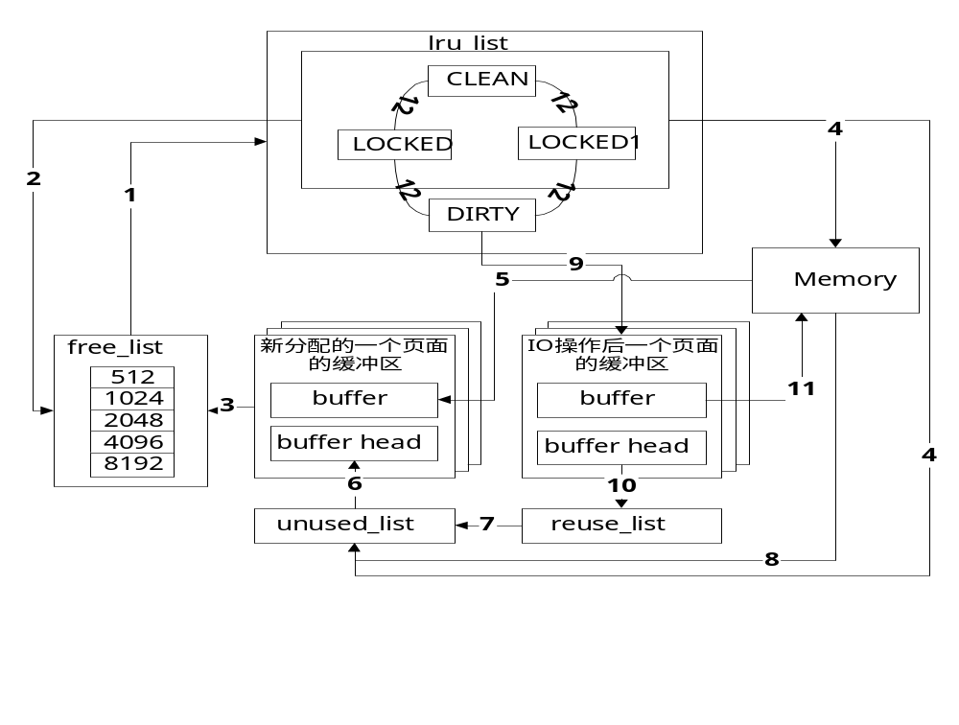
图三. buffer head在各个链的转换
在图三中，各转换函数如下：
- getblk
- refill_freelist
- grow_buffers
- try_to_free_buffer
- __get_free_page
- get_unused_buffer_head
- recover_reusable_buffer_heads
- get_more_buffer_heads(调用了kmalloc)
- bdflush
- free_async_buffers
- free_page
- refile_buffer
下面说明这些函数的功能及流程。
- struct buffer_head *getblk(kdev_t dev,int block,int size)
getblk函数获取一个缓冲块用于读写操作，它先在buffer_head的hash表中寻找对应给定设备和块号的缓冲块，找到说明已分配，则返回hash表中的缓冲块对应的buffer head；找不到则检查块大小为size的空闲链表。若链表不为空，则取表头的buffer_head作为返回值；否则调用函数refill_freelist填充空闲链表，再取出表头作为返回值。
- static void refill_freelist(int size)
refill_freelist函数一次试图分配一定数量内存用作缓冲块，这个数值保存在一个参数表中(bdf_prm.b_un.nrefill*size为欲分配内存的大小)。它主要分三步来满足需求。
- 调用grow_buffers从未用内存中来进行分配。成功则返回，否则执行(2)。
- 尝试从BUF_CLEAN，BUF_LOCKED,BUF_LOCKED三个链表中取出一个合适的缓冲块移入free_list链。对于这个缓冲块的要求是不脏，没被加锁，没有保护标志及引用数为0等。然后在这个缓冲块所在链表重复找这样的块移入free_list。若找完这个链还不能分配所需的缓冲块，就重新在三个链表中找并移入free_list。如果满足了要求，则返回。否则进行下面的处理。由于在找可移入free_list的缓冲块时，找的都是与所需得到缓冲块大小一样的缓冲块。对于大小不一样的缓冲块，refill_freelist则尝试回收这些缓冲。它调用try_to_free_buffer来完成这一工作。这一函数检查这一缓冲块所在页面的所有缓冲块，如果它们不脏，没被加锁，没有置保护位，没有进程等它，则用free_page释放这些缓冲块，并把它们的buffer_head放入unused_list中。这样，当处理完这三个链表后，系统的内存可能会增加而大于一个限制值，这时可以再次调用grow_buffers从内存分配缓冲块。若需求满足，则返回，否则执行(3)。
- 如果当前进程不是bdflush进程且满足唤醒bdflush的条件(脏块到一定数目)，则唤醒bdflush进程并等它做完。再进入这一进程时，如果空闲链表不为空，则返回。如果仍为空，再次尝试grow_buffers分配(因为在该进程睡眠时，可能有些进程会释放内存)。如果不成功，而DIRTY链存在脏块，唤醒bdflush写回脏块；若连脏块都没有了，就以优先级GFP_IO调用grow_buffers进行尝试。
所有这些努力都试过后，我们降低要求(少分配一个页面大小的缓冲块),重复上述(2)、(3)步来填充free_list表直到要求能得到满足。
- static int grow_buffers(int pri,int size)
这个函数试图从内存中分配一个页面，再分为所需大小的缓冲块链入free_list中。它首先从内存中申请一个页面(__get_free_page)，再调用create_buffers将一个页面分成所需大小的缓冲块，并把buffer_head和这些buffer相对应。最后把这些缓冲链入相应的free_list链表。
static struct buffer_head* create_buffers(unsigned long page,unsigned long size)
这个函数调用get_unused_buffer_head得到一个空表头，将页面分成所需大小，将不同buffer_head的b_data指向页面的不同区。所有这些buffer_head用b_this_page链连在一起便于检索。
static struct buffer_head* get_unused_buffer_head(void)
这个函数先调用recover_reusable_buffer_head从reused_list回收buffer_head到unused_list。若unused_list还为空，它调用get_more_buffer_heads从内存中分配一个buffer_head(kmalloc函数)。当然，如果内存太小不能分配一个buffer_head并且reused_list和unused_list为空时，它要进行进程调度。get_unused_buffer_head最终把unused_list的表头返回。
- int bdflush(void *unused)
bdflush是一个守护进程。它发觉脏块超过一定的限额后，就启动写操作，将脏块写入磁盘。在上述的某些buffer缓冲块的函数中，也会唤醒bdflush进程，把脏块写出。在完成IO操作后，原先分配的组成一个页面大小的缓冲块可能被释放(free_page)，它们的表头就可以用free_async_buffers挂到reused_list链表中。
- void refile_buffer(struct buffer_head *buf)
在lru_list的四个链表中，有可能出现状态转换。这个函数就是用于调整缓冲块在四个链表中的位置的。并且在脏块数目大于一定限额时，唤醒bdflush。

四、系统调用sys_open的分析
sys_open系统调用的功能是在进程的打开文件表中添加一文件名为给定参数的一项并填充其中的内容。它的主要流程如下：
- sys_open调用get_unused_fd分配一个空闲的文件描述符(current→files.fd[])，把文件名以从用户空间拷贝至核心空间，调用do_open填写文件描述符，释放刚分配的核心空间，返回文件描述符在进程打开文件表中的下标。
- do_open 从系统文件中得一个空项(struct file *f)，调用open_namei找出文件名对应的inode，填写f 中数据，把f放入current的文件描述符表的指定位置。
- open_namei调用dir_namei查找文件所在目录的inode，并得到不带路径的文件名及其长度。若是要新创建文件，则调用具体文件系统的create操作并返回。对于ext2文件系统而言，就是ext2_create。否则调用lookup和follow_link找到文件的inode节点。接着检查inode权限，对于不同文件类型调整flag。如果要截断文件，则在获取写权限后，做do_truncate截断文件。最终获得文件inode节点及不带路径的文件名及其长度。
- dir_namei主要是调用lookup和follow_link沿着路径名向下找文件所在目录的inode结点并获得不带路径的文件名及其长度。
- lookup 调用具体文件系统的lookup（ext2_lookup），它先在目录项的hash表中找，若找到则可知到inode节点号，通过iget则可以得到inode节点；如没找着，调用ext2_find_entry找到目录项，进而可知inode节点号，同时将这一目录项添到hash表中。
- follow_link调用具体文件系统的follow_link(ext2_follow_link)，用于处理符号链接文件。符号链接文件指向的原文件名存在inode的idata区中，或是存在一个专门分配的bock中。ext2_follow_link读出原文件名，调用open_namei找到相应的inode节点。
- ext2_create调用ext2_new_inode新建一个inode节点，在文件所在目录的目录文件中添上一项，并将其添入目录缓存中。
- do_truncate：改变文件对应inode属性（主要是文件长），截断文件所占页面，截断文件的虚存块，释放文件多余的block，并将未占满块的多余部分清空。

第三部分

五、Sys_close()的工作流程：
参数：进程打开文件号fd
过程：
1．首先判断fd是否有效：fd < 256 并且进程打开文件表的第fd项所指向的系统文件指针(filp)非空；
2．收回将被关闭的进程文件号表项；调用函数 put_unused_fd();
3．清除该进程打开文件表的第fd项，设置为NULL；
4．判断系统文件指针的引用计数值，应该大于等于1；
5．得到该文件指针的内存索引节点(inode);
6．删除本进程在该文件加的文件锁，调用函数locks_remove_locks();
7．将系统文件指针的引用计数减1，若引用计数为0，则表明该系统文件指针已经没有其他进程使用，进行下一步骤；否则，表明该文件指针由父子进程在使用，结束，不进行任何其他操作；
8．如果该inode 有预分配的磁盘设备数据块，释放这些数据块，这将要调用具体文件系统的块释放操作，以ext2文件系统为例就是ext2_discard_prealloc()函数，这个函数会重新设置设备块组描述子和块组数据块位图。
9．断开系统文件指针与内存索引节点inode的联系，设置filp->f_inode为NULL；
10．如果该系统文件指针的打开方式为写方式，调用put_write_access(),将inode的写引用计数减1。
11．如果该inode的引用计数大于1，则说明还有其他系统文件指针在引用该inode节点，结束。
12．唤醒在该inode上等待的进程；
13．关闭该inode节点，将inode节点信息所在的数据缓冲区内容写回到设备中。由具体文件系统的put_inode()函数进行处理。如果该文件以写方式打开，则还要将文件数据缓冲区的内容写回到设备，这个过程是一个持续时间相对较长，而且可能由于阻塞而睡眠的过程，其间可能有其他进程打开了这个文件，又要引用这个inode节点；
14．如果inode节点被修改，则返回第11步；
15．如果该inode是可写的，还要检查该inode对应的磁盘配额是否被修改，若修改则要将新的磁盘配额写回到该文件系统的配额文件中。
16．Inode的引用计数减1，若非0，说明该inode还不能释放，结束。
17．将该inode放入空闲inode队列，全局变量nr_free_inodes 加1，inode被正确释放，结束。

在分析过程中遇到了许多数据结构和相应的算法，我着重研究了有关的系统文件锁，磁盘配额和读写请求队列机制。
一）。文件锁有共享锁（读锁）和独占锁（写锁）两种，是进程在读写文件时加在相应的文件inode节点上的。文件锁的数据结构如下：
struct file_lock {
struct file_lock *fl_next; /* singly linked list for this inode */
struct file_lock *fl_nextlink; /* doubly linked list of all locks */
struct file_lock *fl_prevlink; /* used to simplify lock removal */
struct file_lock *fl_nextblock; /* circular list of blocked processes */
struct file_lock *fl_prevblock;
struct task_struct *fl_owner;
struct wait_queue *fl_wait;
struct file *fl_file;
unsigned char fl_flags;
unsigned char fl_type;
off_t fl_start;
off_t fl_end;
};
fl_next指针链接了一条单向的不循环文件锁链表，此链表上是加在同一个inode节点上的互不冲突的文件锁；
fl_nextlink ，fl_prevlink形成了一个双向的不循环文件锁链表，此表连结的是所有的，包括不同inode上的文件锁；
fl_nextblock，fl_prevblock 形成了一个双向的循环链表，此表连接的是阻塞在inode上的文件锁，这些文件锁互相冲突，只能依次等待前一个文件锁完成并解除；
struct task_struct *fl_owner 是拥有该文件锁的进程指针；
struct wait_queue *fl_wait 是在该文件锁上等待的队列；
struct file *fl_file 是该文件锁的加锁对象；
unsigned char fl_type 标识了该文件锁的类型（共享/独占）
归根结底，文件锁是作用在inode上的，每个inode有一个指针指向它的一个文件锁，并通过这个文件锁可以遍历所有文件锁。
在关闭文件时执行删除inode文件锁的操作，是为了确保没有进程阻塞在该文件上，否则一旦删除该inode，这些进程将会丢失。
二）。磁盘配额。
由于外部存储设备是一种系统资源，所以Linux用磁盘配额的方法有效地加强了资源的管理。磁盘配额分为两种，组配额和用户配额，规定了组和用户的文件和所占用设备数据块数量。这两种配额以文件的形式保存在设备上，由文件系统装入时在vfsmount中指定访问配额文件的系统文件指针。在内存中有对应的磁盘配额结构
struct dquot {
unsigned int dq_id; /* id this applies to (uid, gid) */
short dq_type; /* type of quota */
kdev_t dq_dev; /* Device this applies to */
short dq_flags; /* see DQ_* */
short dq_count; /* reference count */
struct vfsmount *dq_mnt; /* vfsmountpoint this applies to */
struct dqblk dq_dqb; /* diskquota usage */
struct wait_queue *dq_wait; /* pointer to waitqueue */
struct dquot *dq_prev; /* pointer to prev dquot */
struct dquot *dq_next; /* pointer to next dquot */
struct dquot *dq_hash_prev; /* pointer to prev dquot */
struct dquot *dq_hash_next; /* pointer to next dquot */
};
每个用户有一个dquot结构，该用户所拥有的indoe节点都对应到这个dquot结构，所以在回写inode时，要注意其对应的dquot结构有无改变，并将变化写回配额文件。
三）。读写请求队列：
一个进程调用ll_rw_block()，读写指定的数据块，以承载数据的缓冲区数据结构buffer_head做参数，设备数据块参数在buffer_head中。这种读写操作最终是将数据缓冲区挂到读写请求队列中。
读写请求队列数据结构：
struct request {
volatile int rq_status; /* should split this into a few status bits */
kdev_t rq_dev;
int cmd; /* READ or WRITE */
int errors;
unsigned long sector;
unsigned long nr_sectors;
unsigned long current_nr_sectors;
char * buffer;
struct semaphore * sem;
struct buffer_head * bh;
struct buffer_head * bhtail;
struct request * next;
};
系统规定读写请求总共不能超过64个，而写请求最多占2/3，即前42个，后24个必须保留给读请求。出于磁头寻道效率的考虑，不同的读写请求设备扇区号并不相连，如果一个新的读写请求提出，系统并不直接分配一个读写请求结构给它，而是先在现存的请求队列中搜索是否存在与这个新请求的读写扇区相邻的请求，如果有存在这样的请求，在符合四个条件的情况下可以将这两个请求合并起来。这四个条件是：旧的请求上无信号量，读写扇区数量小于244，新旧请求读写方式一致，且在同一设备上。如果无法合并，则申请一个读写请求数据结构，并链入读写请求队列。

